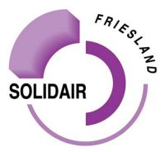
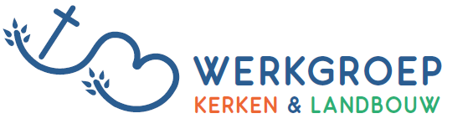

De werkgroep “Kerken en Landbouw Fryslân’ organiseert samen met ‘Solidair Friesland’ een minisymposium voor allen die werkzaam zijn in een kerkelijke gemeente, zowel beroepsmatig als vrijwillig. Dit wordt gehouden op vrijdag 13 januari van 9.30 uur tot 12.30 uur in Dorpshuis ‘Op ‘e Jister’ Kommisjewei 3 9217 RL Nijega.
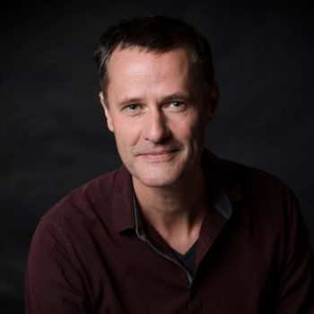
Thema’s die aan de orde komen zijn:
Hoe werkt Polarisatie? In onze samenleving krijgen we steeds meer te maken met tegenstellingen en gevoelens van onvrede. Met een moeilijk woord noemen we dat polarisatie, dat is het proces waarbij tegenstellingen tussen groepen in de samenleving steeds groter worden. Het “wij” tegenover “zij” waarbij het wederzijds vertrouwen volledig verdwijnt. Zo worden boeren tegen burgers opgezet, de stad tegenover het platteland en de natuur tegenover de landbouw. We zien het overal gebeuren: in de media, in de onderlinge gesprekken en zelf soms in de christelijke gemeente.
De werkgroep vroeg zich af hoe die processen eigenlijk werken? En hoe raken we weer verbonden om ingewikkelde problemen samen op te lossen? En hoe kan de kerkelijke gemeente daarbij van dienst zijn?
De filosoof Bart Brandsma houdt zich al twintig jaar bezig met conflicten en polarisatie en hij schreef het boek “Polarisatie- het inzicht in de dynamiek van het wij en zij denken” en is inmiddels een veelgevraagd spreker en adviseur bij belangrijke tegenstellingen.
Hij zal ons een aantal inzichten verlenen en adviezen geven hoe we vanuit de kerkelijke setting om kunnen gaan met deze gevoelige thema’s. Dit zowel voor gebruik binnen de kerkelijke gemeenschap als ook voor de kerkelijke gemeenschap die deel uitmaakt van de samenleving.
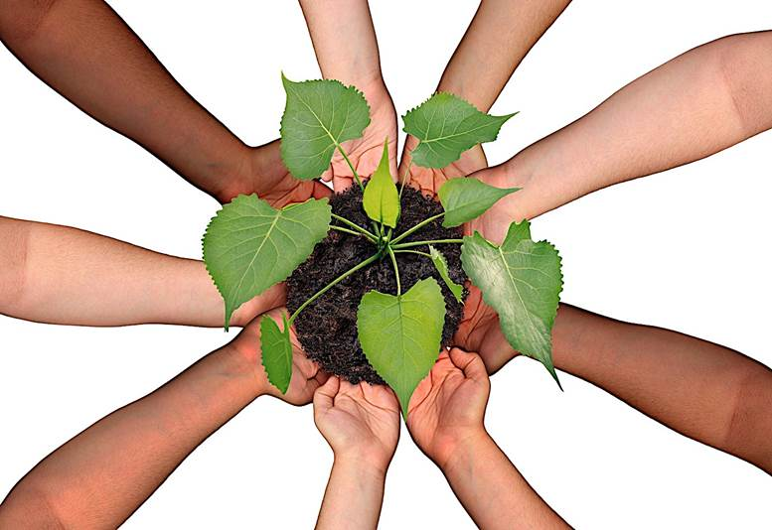
De aarde verbindt! De werkgroep ‘Kerken en landbouw Fryslân’ wil graag een verbindende rol spelen in de discussie die landbouwers in de eerste plaats en natuurlijk ook ons allen treffen. Vanuit het thema “De aarde verbindt” probeert zij een aantal standpunten te formuleren. Pieter Knijff – lid van de werkgroep- zal hier iets over vertellen.
Na afloop is er gelegenheid voor discussie. De werkgroep nodigt bij dezen de doelgroep uit om samen van gedachten te wisselen over hoe we verbonden met elkaar willen en kunnen blijven.
Wij stellen het op prijs dat u zich van tevoren opgeeft bij info@kerkenenlandbouw.nl of telefoonnummer 06-83794625 Graag voor 5 januari. Voor verdere informatie: https://kerkenenlandbouw.nl/
Solidair Friesland en de Werkgroep Kerken en landbouw Fryslân.

